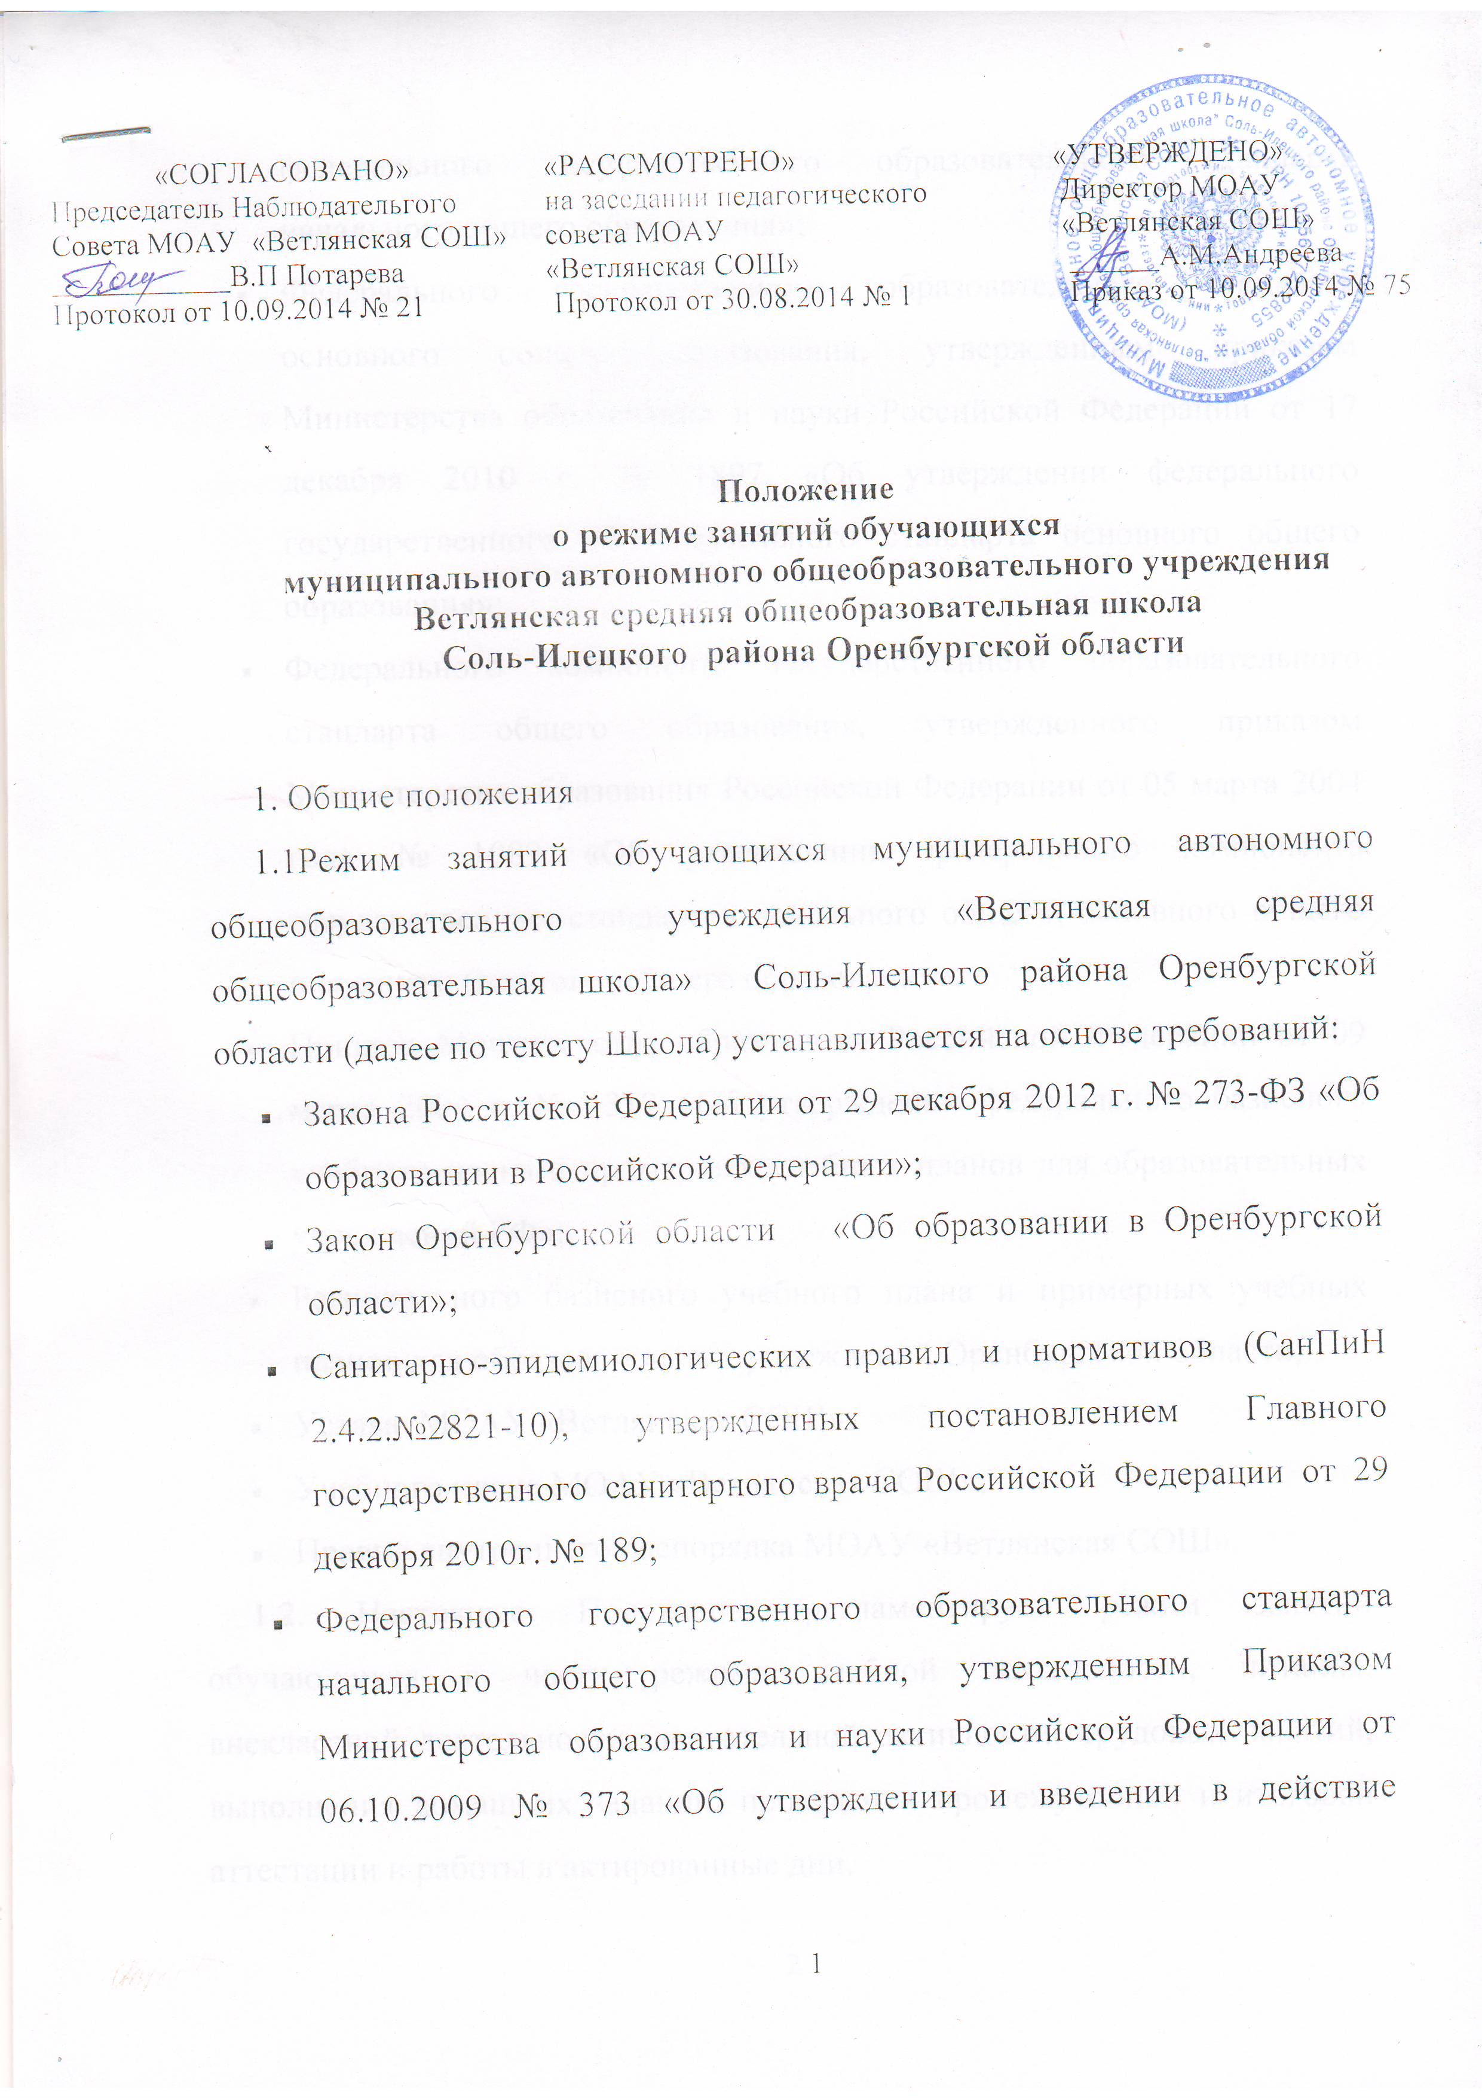

«СОГЛАСОВАНО»  Председатель Наблюдательгого Совета МОАУ «Ветлянская СОШ»  ____________В.П Потарева  Протокол от 10.09.2014 № 21 | «РАССМОТРЕНО»  на заседании педагогического совета МОАУ  «Ветлянская СОШ»  Протокол от 30.08.2014 № 1 | «УТВЕРЖДЕНО»  Директор МОАУ  «Ветлянская СОШ»  ______А.М.Андреева  Приказ от 10.09.2014 № 75

Положение
о режиме занятий обучающихся
муниципального автономного общеобразовательного учреждения
Ветлянская средняя общеобразовательная школа
Соль-Илецкого района Оренбургской области

^{1. Общие положения}
1.1Режим занятий обучающихся муниципального автономного общеобразовательного учреждения «Ветлянская средняя общеобразовательная школа» Соль-Илецкого района Оренбургской области (далее по тексту Школа) устанавливается на основе требований:
    - Закона Российской Федерации от 29 декабря 2012 г. № 273-ФЗ «Об образовании в Российской Федерации»;
    - Закон Оренбургской области «Об образовании в Оренбургской области»;
    - Санитарно-эпидемиологических правил и нормативов (СанПиН 2.4.2.№2821-10), утвержденных постановлением Главного государственного санитарного врача Российской Федерации от 29 декабря 2010г. № 189;
    - Федерального государственного образовательного стандарта начального общего образования, утвержденным Приказом Министерства образования и науки Российской Федерации от 06.10.2009 № 373 «Об утверждении и введении в действие федерального государственного образовательного стандарта начального общего образования»;
    - Федерального государственного образовательного стандарта основного общего образования, утвержденным приказом Министерства образования и науки Российской Федерации от 17 декабря 2010 г. № 1897 «Об утверждении федерального государственного образовательного стандарта основного общего образования»;
    - Федерального компонента государственного образовательного стандарта общего образования, утвержденного приказом Министерства образования Российской Федерации от 05 марта 2004 года № 1089 «Об утверждении федерального компонента государственных стандартов начального общего, основного общего и среднего (полного) общего образования».
    - Приказа Министерства образования Российской Федерации от 09 марта 2004 г. № 1312 «Об утверждении федерального базисного учебного плана и примерных учебных планов для образовательных учреждений РФ»;
    - Регионального базисного учебного плана и примерных учебных планов для образовательных учреждений Оренбургской области;
    - ^{Устава МОАУ «Ветлянская СОШ»}
    - Учебного плана МОАУ «Ветлянская СОШ»;
    - Правил внутреннего распорядка МОАУ «Ветлянская СОШ».
1.2. Настоящее Положение регламентирует режим занятий обучающихся в части режима учебной деятельности, питания, внеклассной деятельности, двигательной активности, трудовых занятий, выполнения домашних заданий, проведения промежуточной и итоговой аттестации и работы в актированные дни.
1.3. Организация образовательного процесса в МОАУ «Ветлянская СОШ»регламентируется учебным планом (разбивкой содержания образовательной программы по учебным курсам, по дисциплинам и по годам обучения), годовым календарным учебным графиком и расписаниями занятий, разрабатываемыми и утверждаемыми МОАУ «Ветлянская СОШ» самостоятельно.

2. Режим занятий и учебной деятельности обучающихся
2.1. Первый и последний день учебного года для обучающихся 1–11 классов определяется графиком учебного процесса. График учебного процесса утверждается приказом директора с учетом мнения педагогического совета МОАУ «Ветлянская СОШ» и по согласованию с Наблюдательным советом МОАУ «Ветлянская СОШ» .

2.2. С целью обеспечения эффективного качества образовательной подготовки обучающихся с учетом здоровьесберегающих технологий, учебный год делится на четверти. Между четвертями каникулы. Этим достигается приблизительно равномерное распределение учебной нагрузки в течение всего учебного года, равномерная интервальность отдыха учащихся (здоровьесберегающий подход).
2.3. В соответствии с федеральным базисным учебным планом и в целях оптимизации учебной нагрузки продолжительность учебного года устанавливается в соответствии с годовым календарным учебным графиком и составляет:
в 1 классе — 33 учебные недели,
во 2–4 классах —35 учебных недель,
в классах основного общего и среднего общего образования —35 учебных недель без учета государственной (итоговой) аттестации.
2.4. Продолжительность учебного года при заочной форме обучения составляет 36 недель. Обучающиеся заочной формы обучения, не имеющие возможности посещать занятия в общеобразовательном учреждении (организации), получают консультации и представляют зачетные работы в письменном виде с обязательной сдачей экзаменов по всем учебным предметам за курс класса.
2.5. Учебный год для учащихся заочной формы обучения делится на сессии. В соответствии с календарно-тематическим планированием во всех классах отведено время для проведения консультаций, зачетов в межсессионный период, практических и лабораторных работ, а также, проверки письменных работ учащихся.
2.6. В школе устанавливается пятидневная рабочая неделя для 1 класса с двумя выходными днями (суббота и воскресенье), шестидневная рабочая неделя со 2 по 11 классы с одним выходным днем (воскресенье), исходя из интересов обучающихся и по согласованию с Наблюдательным советом школы.
2.7. Продолжительность каникул в течение учебного года не менее 30 календарных дней, летом – не менее 8 календарных недель. Для обучающихся первых классов в течение года устанавливаются дополнительные недельные каникулы в третьей четверти.
2.8. В учебное время первая половина дня отводится непосредственно образовательной деятельности, требующей повышенной умственной нагрузки.
2.9. Вторая половина дня отводится внеклассной и внеурочной деятельности, направленной на физическое, художественно-эстетическое, интеллектуальное развитие обучающихся.
2.10. Начало учебных занятий в МОАУ «Ветлянская СОШ»начинается с 8.00 до 14.25 часов.
С 16.00 – 20.00 часов – организация внеурочной деятельности. (Работа кружков, спортивных секций)
Образовательная недельная нагрузка равномерно распределяется в течение учебной недели.
2.11. Факультативные занятия планируются на дни с наименьшим количеством обязательных уроков. Между началом факультативных занятий и последним уроком рекомендуется устраивать перерыв продолжительностью не менее 45 минут.
2.12. Расписание уроков составляется с учетом дневной и недельной умственной работоспособности обучающихся и шкалой трудности учебных предметов.
При составлении расписания уроков чередуются различные по сложности предметы в течение дня и недели: для обучающихся начального общего образования основные предметы (математика, русский и иностранный язык, природоведение, информатика) необходимо чередовать с уроками музыки, изобразительного искусства, труда, физической культуры; для обучающихся основного и среднего общего образования предметы естественно-математического профиля чередовать с гуманитарными предметами.
2.13. В начальных классах сдвоенные уроки не проводятся.
2.14. В течение учебного дня не следует проводить более одной контрольной работы. Контрольные работы рекомендуется проводить на 2–4-м уроках.
2.15. Продолжительность урока (академический час) во 2–11 классах составляет 45 минут.
2.16. Обучение в 1-м классе осуществляется с соблюдением следующих дополнительных требований:
- учебные занятия проводятся по 5-дневной учебной неделе и только в первую смену;
- использование «ступенчатого» режима обучения в первом полугодии (в сентябре, октябре — по 3 урока в день по 35 минут каждый, в ноябре–декабре — по 4 урока по 35 минут каждый; январь–май — по 4 урока по 45 минут каждый); 1 день в неделю 5 уроков ( урок физической культуры).
- рекомендуется организации в середине учебного дня динамической паузы продолжительностью не менее 40 минут;
- Для 1класса ФГОС НОО необходимо 3х -разовое питание.
- для посещающих группу полного дня и группу продленного дня необходимы 2-разовое питание и прогулки на свежем воздухе;
2.17. Продолжительность перемен между уроками составляет 10-20 минут.

^{3.Расписание звонков:}
^{1класс (сентябрь-октябрь)}
8³⁰ - 9⁰⁵ -1урок (10)
9¹⁵⁻9⁵⁰ - 2урок (20)
10¹⁰ – 10⁴⁵ - 3урок
1класс (ноябрь - декабрь)

8³⁰ - 9⁰⁵ - 1урок (10)
9¹⁵-9⁵⁰ - 2урок (20)
10¹⁰ – 10⁴⁵ - 3урок(40мин-динамическая пауза)
11²⁵ -12⁰⁰ ⁻ 4урок
1класс (январь – май)

8³⁰ - 9¹⁵- 1урок (10)
9²⁵⁻ 10⁰⁵ - 2урок (20)
10²⁵-11⁰⁵⁻ 3урок (40)
11⁴⁵-12²⁵ - 4урок
В 1классе учащиеся находятся до 17часов со сном.
С 15.30-до 16.45мин.внеурочная деятельность.
Группы полного дня ФГОС НОО 2-4классы находятся до 14.30часов без сна.

Расписание звонков 2-11классы МОАУ «Ветлянская СОШ

1^{ый} урок  2^{ой} урок  3^{ий} урок  4^{ый} урок  5^{ый} урок  6^{ой} урок | 8³⁰ - 9¹⁵ (10)  9²⁵ – 10¹⁰ (20)  10³⁰ – 11¹⁵ (20)  11³⁵ – 12²⁰ (20)  12⁴⁰ – 13²⁵ (15)  13⁴⁰– 14²⁵

Общее количество образовательной деятельности в неделю:
1класс-21час
2класс-26час
3класс-26час
4класс-26час
5класс-32часа
6класс-33часа
7класс-35часов
8класс-36часов
9класс-36часов
10класс-37часов
11класс-37часов

Учебный год продолжается для учащихся 2-8,10 классов с 1сентября по 31 мая, для 1,9.11классов до 25 мая.

